**Практическая работа 8.**

**Тема:** Диаграмма размещения.

**Цель:** научиться описывать диаграмму размещения.

**Вариант-19**

**Шаг 1:** Я описала основные блоки через диаграмму размещения (Рисунок 1).

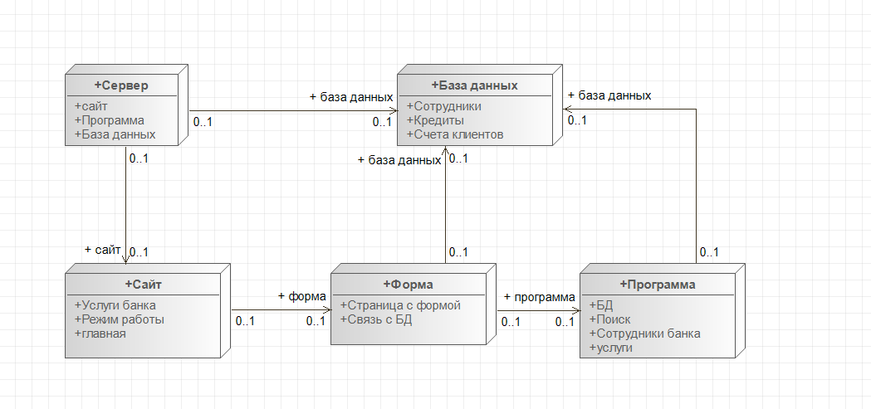

Рисунок 1 – Диаграмма размещения

**Вывод:** Я научилась создавать диаграмму размещения и описать её по манифестациям.